Приложение № 1

к постановлению главного управления архитектуры и градостроительства Рязанской области

от 24 июня 2025 г. № 504-п

Внесение изменений в правила землепользования и застройки муниципального образования – Ходынинское сельское поселение Рыбновского муниципального района Рязанской области

в части изменения территориального зонирования земельных участков   
с кадастровыми номерами 62:13:1160601:1453, 62:13:1160601:1454 с зоны

«Производственная зона (3.1)» на зону «Зоны сельскохозяйственного использования (4.2)»

Фрагмент карты градостроительного зонирования Масштаб 1:10 000

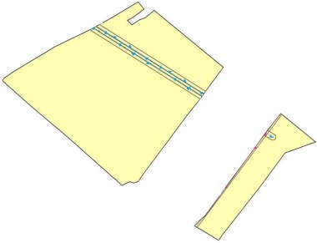

4.2

4.2

Условные обозначения

сущ.

Функциональные зоны

Зоны сельскохозяйственного использования

4.2

Линии электропередачи (ЛЭП) Линии электропередачи 110 кВ Линии электропередачи 10 кВ



Зоны с особыми условиями Охранная зона объектов электросетевого хозяйства